直播观看卡顿自查步骤
&emsp;&emsp;情况：观看直播卡顿，声音断断续续
&emsp;&emsp;解决步骤：
&emsp;&emsp;1. 关闭下载工具及上传工具（迅雷，云盘等），关闭其他占用网络的程序，刷新页面重试
&emsp;&emsp;2. 重启下路由器，刷新页面重试
&emsp;&emsp;3. 查询本机上行速度，打开浏览器，输入 http://www.speedtest.net/，测速界面出来后，点击 begintest测速（加载比较慢，请耐心等待）
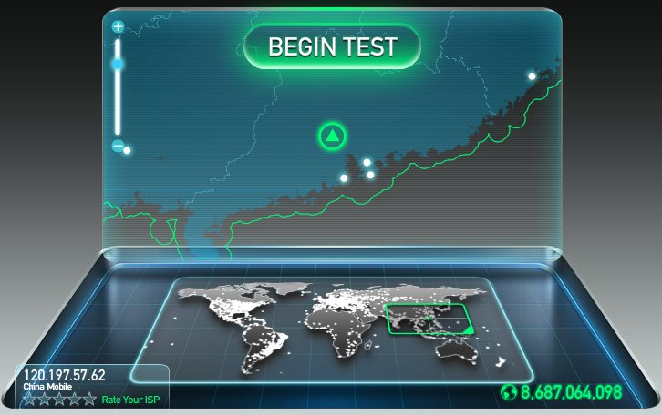
&emsp;&emsp;4. 测速结果
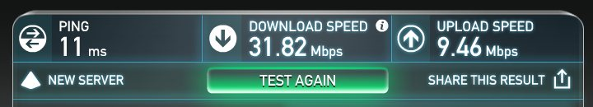
&emsp;&emsp;&emsp;&emsp;Download speed指的是下载速度，通常来说2M左右观看直播不会卡顿。
&emsp;&emsp;&emsp;&emsp;Upload speed是上行速度，如果是直播发起端，建议2M左右。
&emsp;&emsp;5. 确定Download speed在2M左右，如果太低，则会造成直播观看卡顿。请更换观看直播的网络环境。
&emsp;&emsp;&emsp; 如果Download speed 速度可以，仍然观看卡顿，请提联系保利威视工作人员排查问题。

